ENFERMEDADES HUÉRFANAS
Las enfermedades huérfanas-raras se constituyen en un grupo amplio y variado de trastornos que afectan un reducido número de personas de la población.
Por su baja prevalencia, la escasa información en la literatura científica acerca de estas enfermedades y la poca experiencia y conocimiento de los profesionales de salud para tratarlas, la población afectada enfrenta dificultades como la obtención de un diagnóstico preciso y oportuno.

COMPORTAMIENTO MUNDIAL

Según la Organización Mundial de la Salud (OMS) se estima que existen cerca de 7.000 enfermedades huérfanas-raras que afectan al 7% de la población mundial, aunque las estimaciones varían de acuerdo con las definiciones legales establecidas por cada país.

SITUACIÓN EN COLOMBIA

Las enfermedades huérfanas-raras han sido definidas por el Estado colombiano (Congreso de la República) como “aquellas crónicamente debilitantes y graves, que amenazan la vida y con una prevalencia menor de 1 por cada 5.000 personas” (Artículo 140 Ley 1438 de 2011).

¿QUÉ SON?

Las enfermedades huérfanas-raras se caracterizan por ser potencialmente mortales o debilitantes en el largo plazo, baja prevalencia en la población general y requerir, en la mayoría de los casos, un alto nivel de complejidad para su diagnóstico y tratamiento. Este grupo de enfermedades pueden ser de tipo genético (80 %), autoinmune, por malformaciones de tipo congénito, cánceres poco frecuentes, origen tóxico o infeccioso, entre otros. Las enfermedades de tipo genético se asocian a exposiciones ambientales durante el embarazo, el transcurso de la vida o a procesos hereditarios en la familia.

OBJETIVOS DE LA VIGILANCIA DEL EVENTO

- Presentar información actualizada sobre las características epidemiológicas de las enfermedades huérfanas-raras en el territorio nacional.
- Identificar las estrategias y el proceso de vigilancia de dichas enfermedades.
- Orientar las medidas individuales y colectivas de prevención y de control.
- Orientar a los diferentes actores del sistema sobre sus responsabilidades en la identificación, diagnóstico y manejo de estas enfermedades.
- Establecer los indicadores de vigilancia del evento, mediante estimación de medidas de frecuencia para mantener actualizado el registro nacional de información de pacientes
con diagnóstico confirmado de una enfermedad huérfana-rara.

TIPOS DE CASOS - CARACTERÍSTICAS DE LA CLASIFICACIÓN

Caso confirmado por laboratorio

Todo paciente de cualquier edad con un resultado positivo, mediante estudios de laboratorio de acuerdo a las pruebas incluidas en el anexo 2 del protocolo del Instituto Nacional de Salud, en quien se confirme una enfermedad declarada como huérfana-rara según la normatividad nacional vigente.

Caso confirmado por clínica

Todo paciente de cualquier edad con un diagnóstico realizado por consenso clínico de especialistas que determine la presencia de una enfermedad declarada como huérfana-rara que no tenga prueba de laboratorio descrita en el anexo 2 del protocolo del Instituto Nacional de Salud, y que esté listada en la normatividad nacional vigente. Nota: Esta confirmación no puede ser realizada por médicos generales.

RESPONSABILIDADES POR NIVELES

- Ministerio de Salud y Protección Social.
- Instituto Nacional de Salud.
- Entidades territoriales de orden departamental y distrital.
- Entidades territoriales de orden municipal.
- Unidad Primaria Generadora de Datos (UPGD).
- Empresas Administradoras de Planes de Beneficios (EAPB).

FLUJO DE LA INFORMACIÓN DE LA VIGILANCIA DE ENFERMEDADES HUÉRFANAS-RARAS, COLOMBIA, 2015.

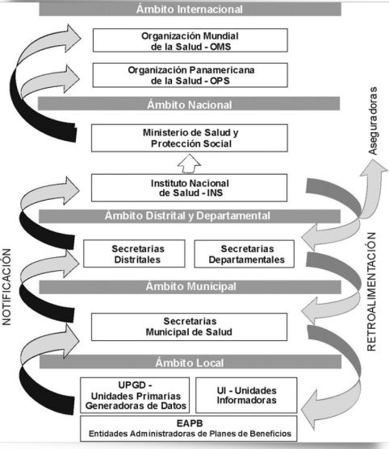

REFERENCIAS BIBLIOGRÁFICAS

Protocolo de Vigilancia en Salud Pública de Enfermedades Huérfanas-Raras. Instituto Nacional de Salud. 30 de marzo 2016. Disponible en: http://www.saludcapital.gov.co/CTDLab/Publicaciones/2021/Protocolo_VSP - Enfermedades_huerfanas.pdf

https://www.dssa.gov.co/index.php/interes-huerfanas/boletines

